Приложение к распоряжению
от ____________ № _______

СВЕДЕНИЯ О ГРАНИЦАХ ПУБЛИЧНОГО СЕРВИТУТА

Описание границ публичного сервитута

Местоположение границ публичного сервитута | Российская Федерация, Красноярский край, городской округ ЗАТО город Зеленогорск, город Зеленогорск
Система координат | МСК 168 (зона 5)
Метод определения координат | Аналитический метод
Площадь публичного сервитута | 24 183 кв. м
Средняя квадратическая погрешность положения характерной точки (Mt), м | 0,1
Обозначение характерных точек границ | Координаты, м
 | Х | Y
1 | 2 | 3
1 | 712018.62 | 22083.24
2 | 712018.90 | 22073.56
3 | 711995.97 | 22023.37
4 | 711999.79 | 21852.69
5 | 712063.89 | 21761.71
6 | 712069.43 | 21619.80
7 | 712065.52 | 21619.64
8 | 712066.00 | 21607.65
9 | 712069.91 | 21607.81
10 | 712075.87 | 21454.93
11 | 712071.95 | 21454.78
12 | 712072.44 | 21442.79
13 | 712076.34 | 21442.94
14 | 712079.79 | 21354.50
15 | 712102.43 | 21327.46
16 | 712179.15 | 21323.76
17 | 712179.00 | 21320.75
18 | 712190.99 | 21320.17
19 | 712191.13 | 21323.18
20 | 712254.94 | 21320.11
21 | 712269.53 | 21320.67
22 | 712320.56 | 21323.35
23 | 712320.72 | 21320.04
24 | 712332.71 | 21320.63
25 | 712332.55 | 21323.97
26 | 712381.42 | 21326.52
27 | 712429.78 | 21370.03
28 | 712526.00 | 21370.13
29 | 712561.16 | 21348.48
30 | 712570.87 | 21309.43
31 | 712628.52 | 21234.46
32 | 712741.92 | 21036.06
33 | 712825.66 | 20891.06
34 | 712902.84 | 20780.07
35 | 712952.56 | 20735.93
36 | 713035.32 | 20594.84
37 | 713037.01 | 20552.70
38 | 713080.36 | 20514.98
39 | 713105.36 | 20520.90
40 | 713119.37 | 20512.89
41 | 713115.06 | 20505.16
42 | 713128.37 | 20497.36
43 | 713137.81 | 20513.86
44 | 713106.89 | 20531.54
45 | 713083.05 | 20525.89
46 | 713046.83 | 20557.41
47 | 713045.22 | 20597.74
48 | 712989.20 | 20693.23
49 | 712991.98 | 20694.87
50 | 712985.91 | 20705.21
51 | 712983.13 | 20703.58
52 | 712960.38 | 20742.36
53 | 712909.88 | 20787.46
54 | 712867.56 | 20848.31
55 | 712870.36 | 20850.26
56 | 712863.52 | 20860.12
57 | 712860.71 | 20858.17
58 | 712834.11 | 20896.42
59 | 712784.07 | 20983.06
60 | 712787.15 | 20984.82
61 | 712781.20 | 20995.24
62 | 712778.07 | 20993.45
63 | 712750.60 | 21041.02
64 | 712693.00 | 21141.80
65 | 712696.08 | 21143.56
66 | 712690.14 | 21153.98
67 | 712687.04 | 21152.22
68 | 712640.89 | 21232.96
69 | 712643.99 | 21234.73
70 | 712638.04 | 21245.14
71 | 712634.55 | 21243.15
72 | 712580.07 | 21313.87
73 | 712569.88 | 21354.85
74 | 712528.82 | 21380.13
75 | 712425.94 | 21380.03
76 | 712377.40 | 21336.36
77 | 712268.78 | 21330.65
78 | 712254.65 | 21330.13
79 | 712107.29 | 21337.24
80 | 712089.65 | 21358.30
81 | 712073.77 | 21765.05
82 | 712009.72 | 21855.96
83 | 712007.91 | 21937.04
84 | 712011.73 | 21937.14
85 | 712011.45 | 21949.13
86 | 712007.64 | 21949.04
87 | 712006.29 | 22009.28
88 | 712039.30 | 22082.25
89 | 712039.25 | 22084.05
1 | 712018.62 | 22083.24

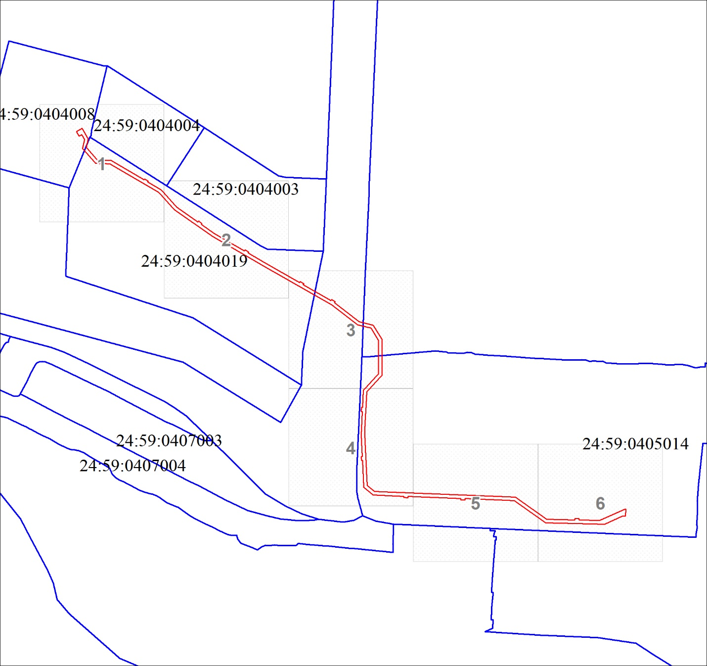
МСК-168, зона 5
Условные обозначения:
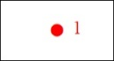 | Характерная точка границы публичного сервитута
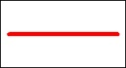 | Границы публичного сервитута
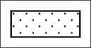 | Земельный участок, сведения о котором содержатся в ЕГРН
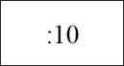 | Надписи кадастрового номера земельного участка
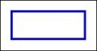 | Граница кадастрового квартала
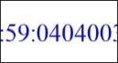 | Обозначение кадастрового квартала

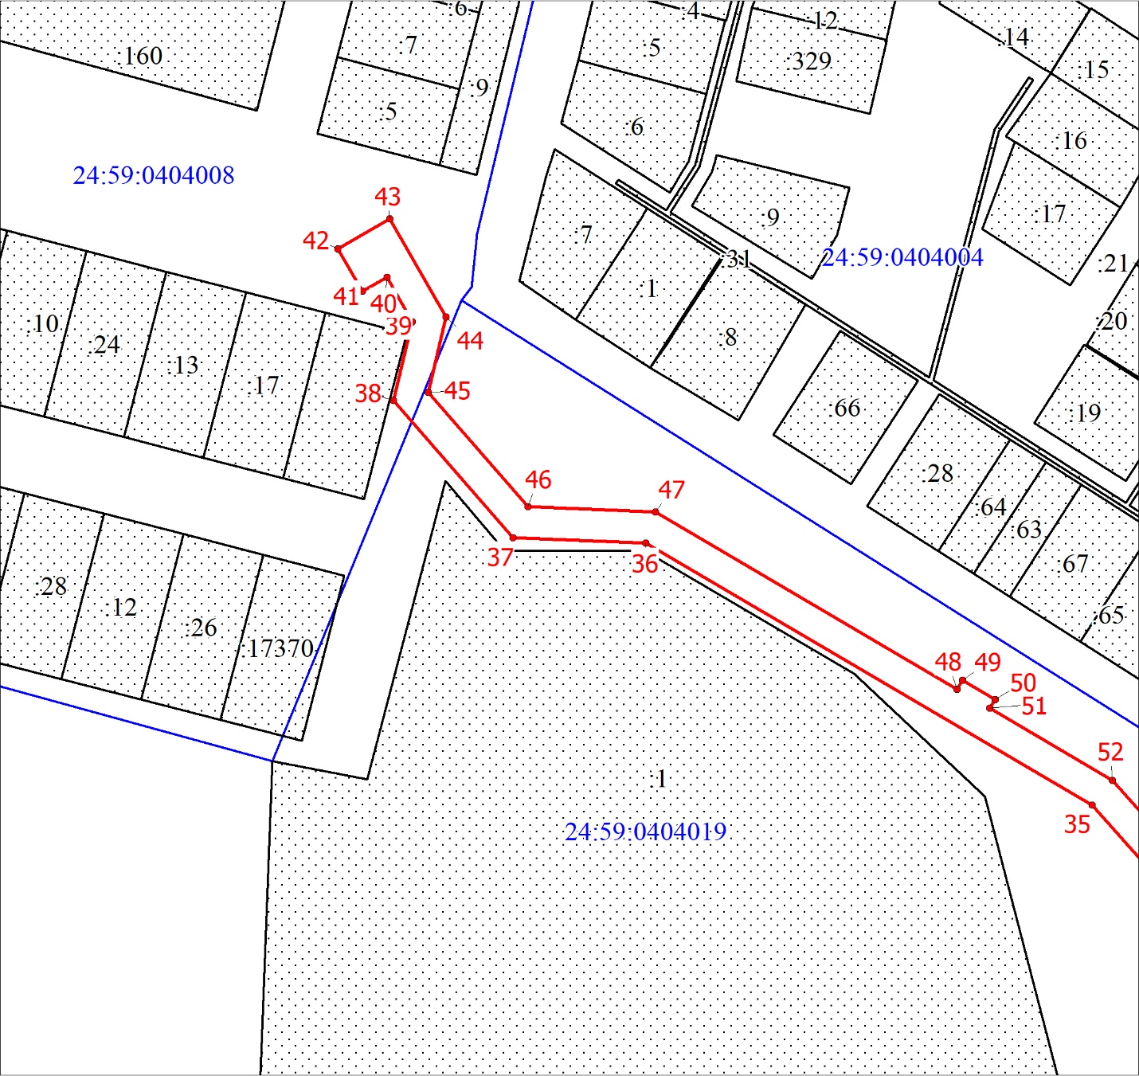
МСК-168, зона 5
Масштаб 1:2000
Условные обозначения:
Условные обозначения представлены на листе 1
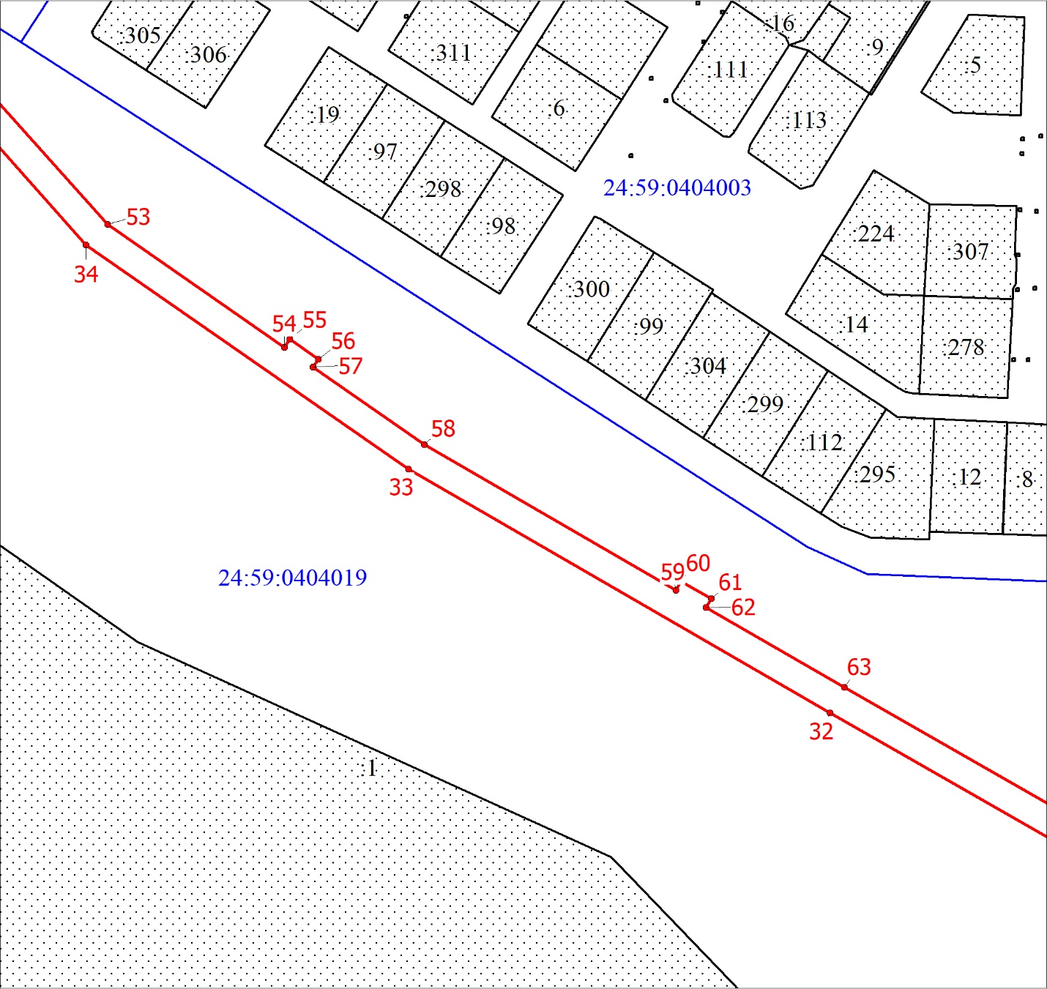
МСК-168, зона 5
Масштаб 1:2000
Условные обозначения:
Условные обозначения представлены на листе 1
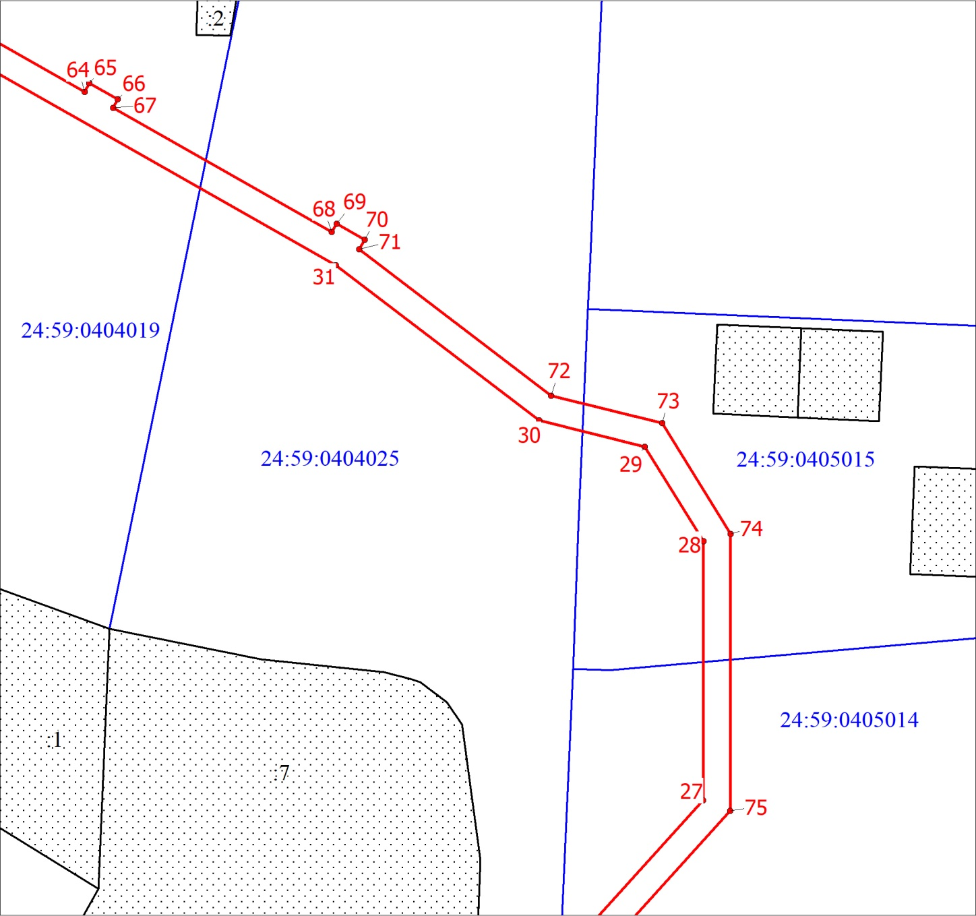
МСК-168, зона 5
Масштаб 1:2000
Условные обозначения:
Условные обозначения представлены на листе 1
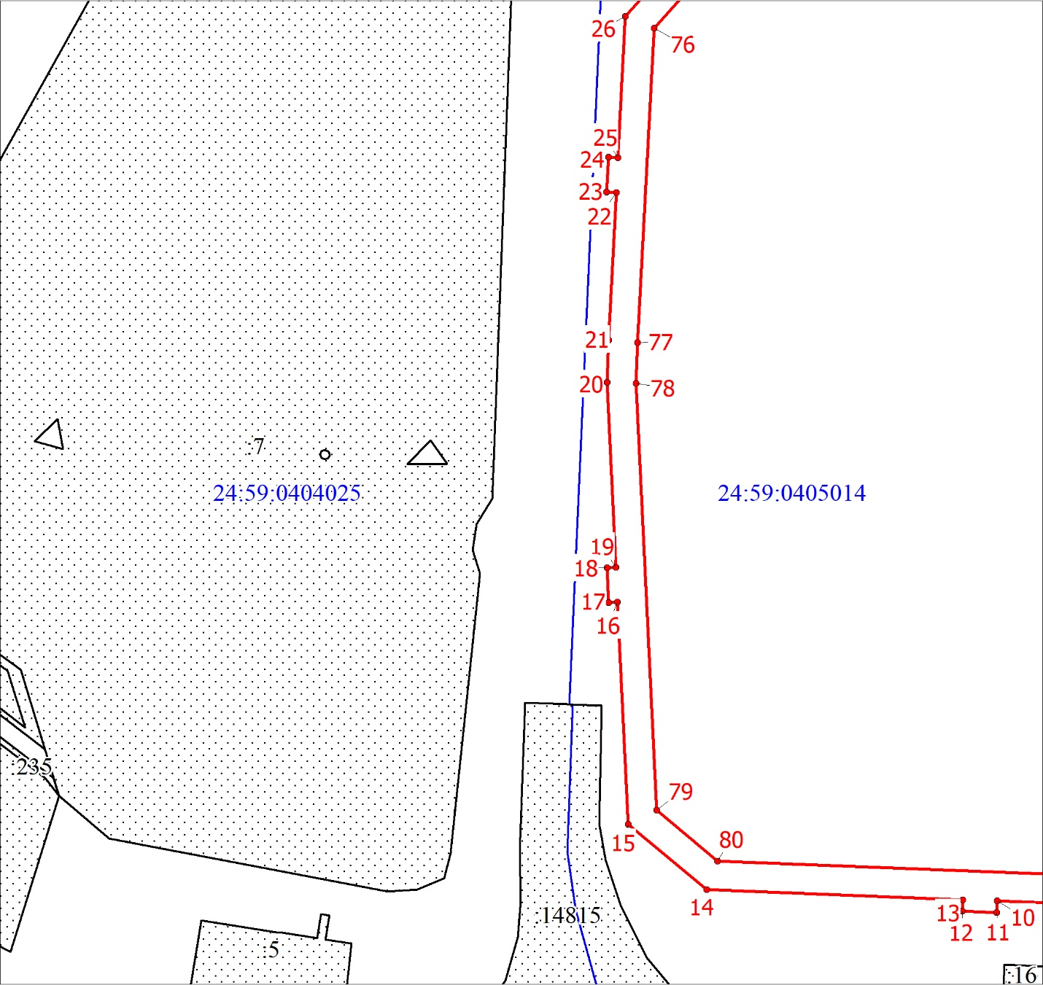
МСК-168, зона 5
Масштаб 1:2000
Условные обозначения:
Условные обозначения представлены на листе 1
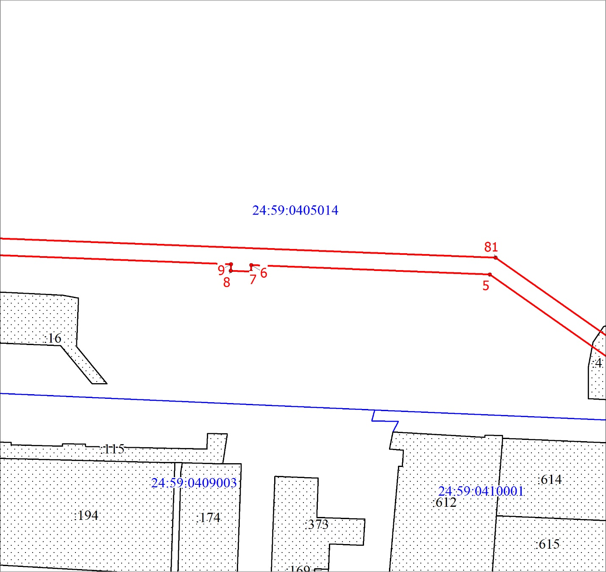
МСК-168, зона 5
Масштаб 1:2000
Условные обозначения:
Условные обозначения представлены на листе 1
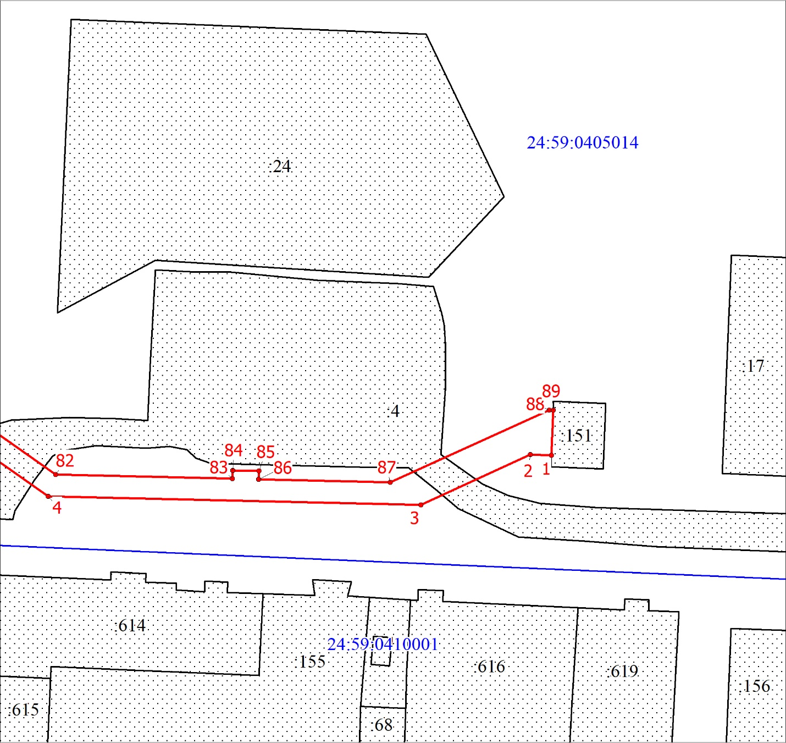
МСК-168, зона 5
Масштаб 1:2000
Условные обозначения:
Условные обозначения представлены на листе 1

